Установка и конфигурация операционной системы

на виртуальную машину

Глобин Никита Анатольевич

Содержание

# 1 Цель работы

Целью данной работы является приобретение практических навыков установки опера- ционной системы на виртуальную машину, настройки минимально необходимых для дальнейшей работы сервисов

# 2 Задание

Целью данной работы является приобретение практических навыков установки опера- ционной системы на виртуальную машину, настройки минимально необходимых для дальнейшей работы сервисов

# 3 Теоретическое введение

# 4 Выполнение лабораторной работы

# 5 устоновка системы

* Окно «Имя и операционная система виртуальной машины», путь к iso-образу рис. (1).

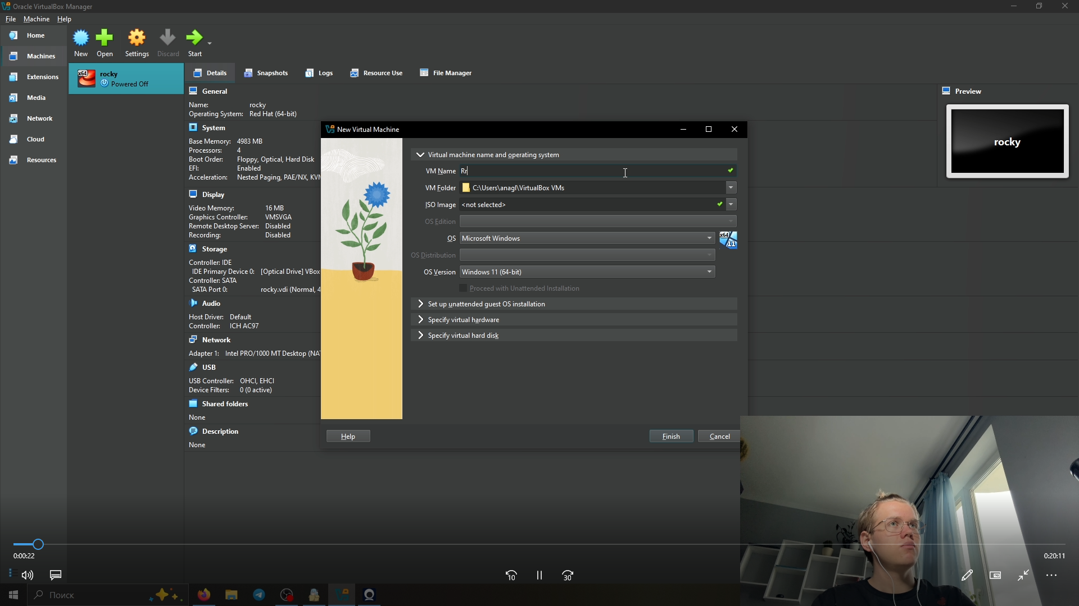

Рис. 1: 1

* выдиляем необходимое количество gpu Окно Оборудование рис. (2).

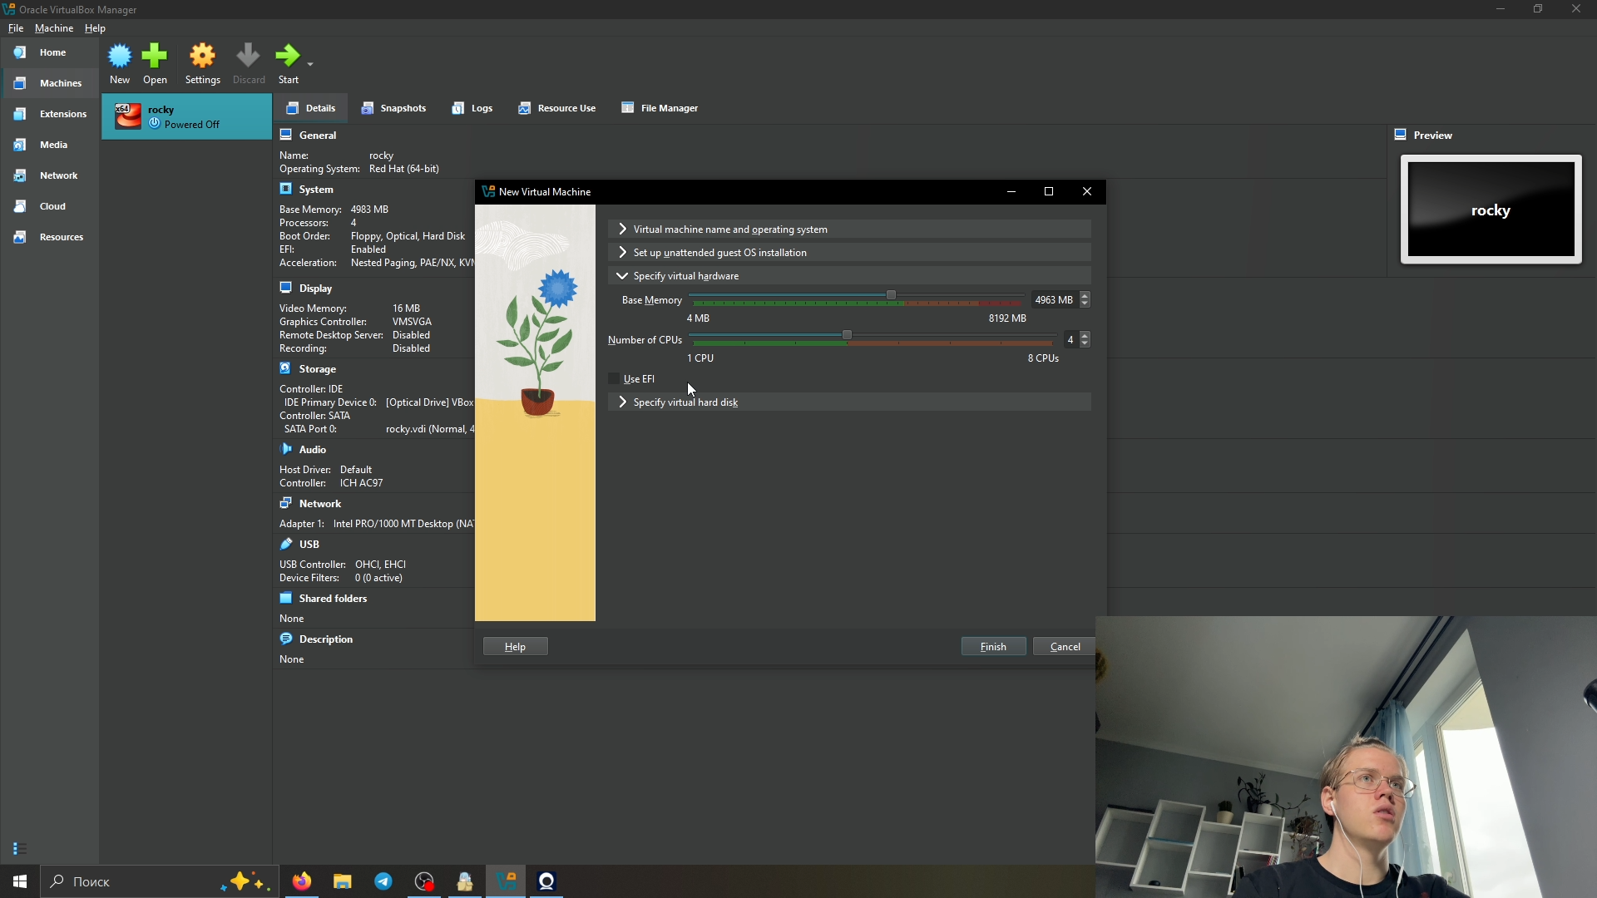

Рис. 2: 2

* выдиляем необходимое количество памяти Окно «Оборудование рис. (3).

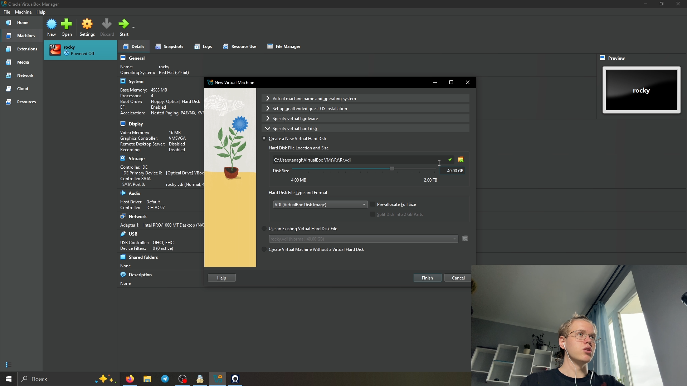

Рис. 3: 3

* Запуск установки виртуальной машины рис. (4).

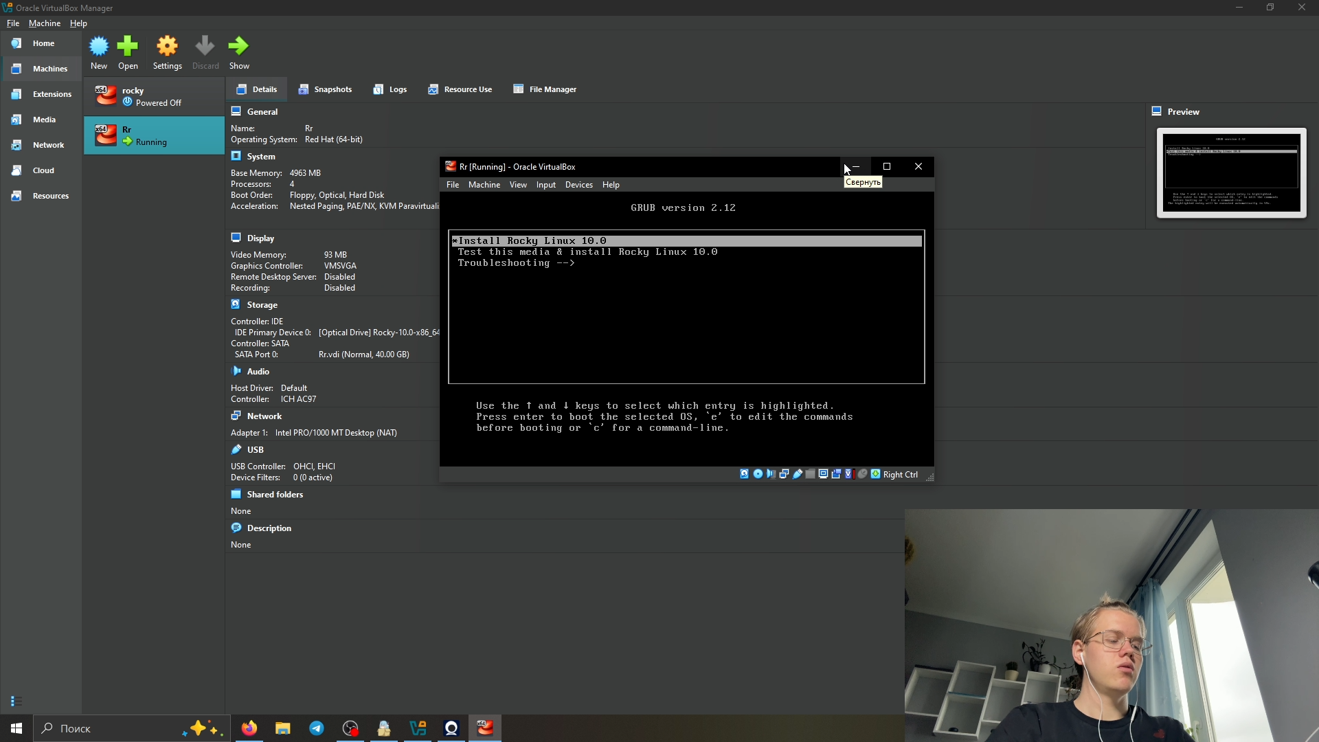

Рис. 4: 4

# 6 настройка устоновщика

* Установка русского языка интерфейса ОС рис. (5).

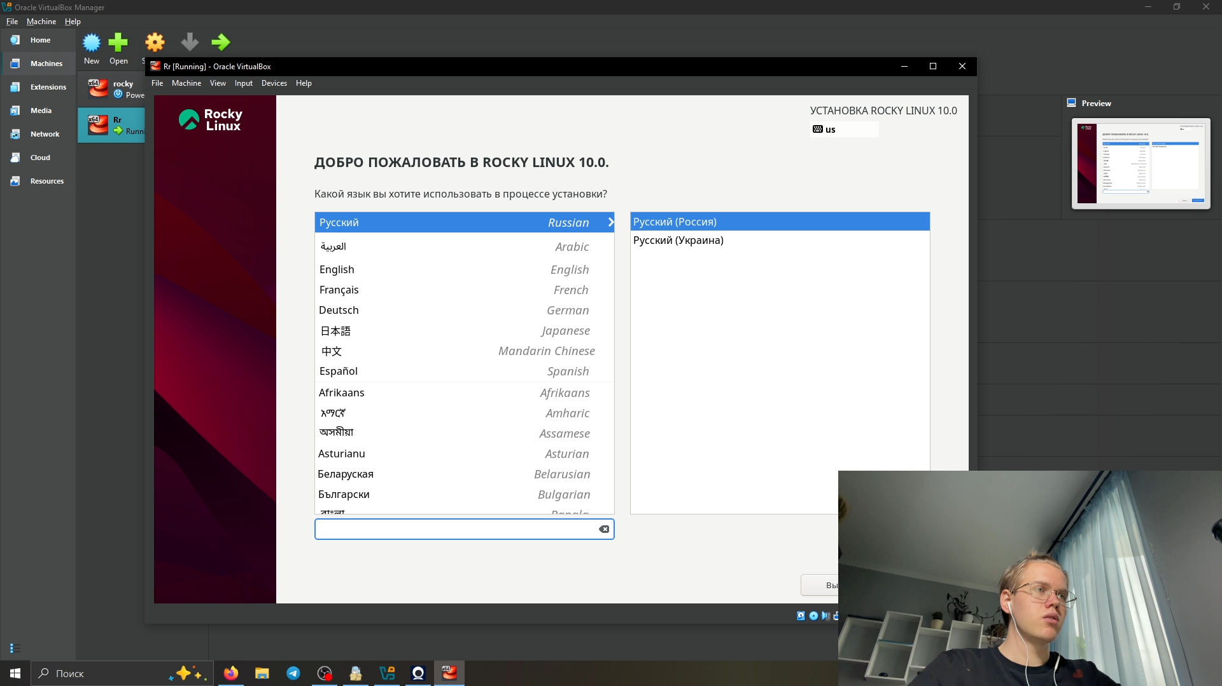

Рис. 5: 5

* настройка сети рис. (6).

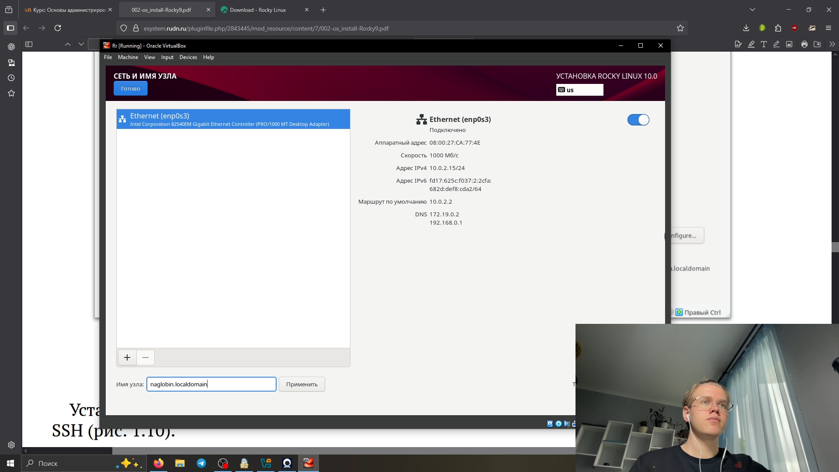

Рис. 6: 6

* настройка root рис. (7).

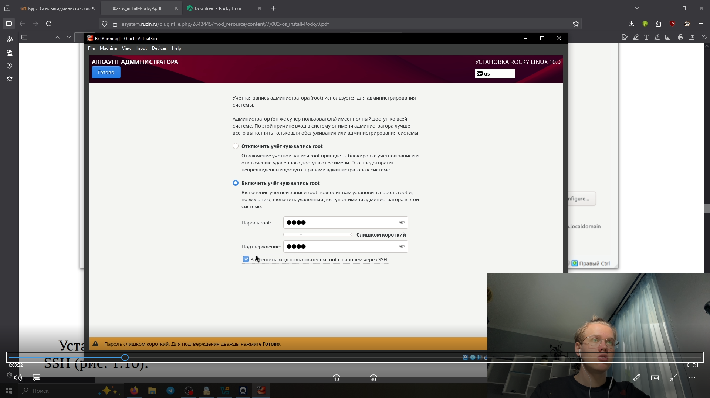

Рис. 7: 7

* настройка пользователя рис. (8).

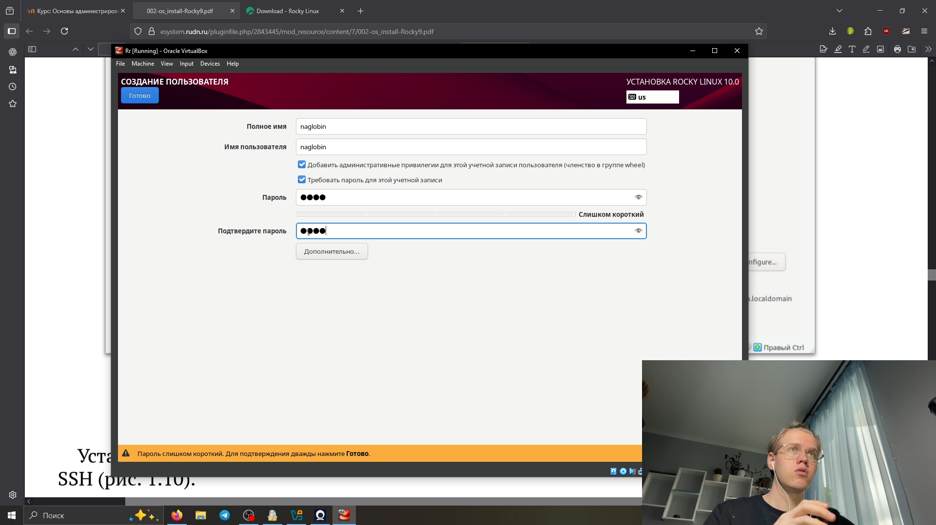

Рис. 8: 8

# 7 Подключение образа диска дополнений гостевой ОС через консоль

* прописываем команду cd /run/media/имя_пользователя/VBox_GAs_версия/./VBoxLinuxAdditions.run рис. (9).

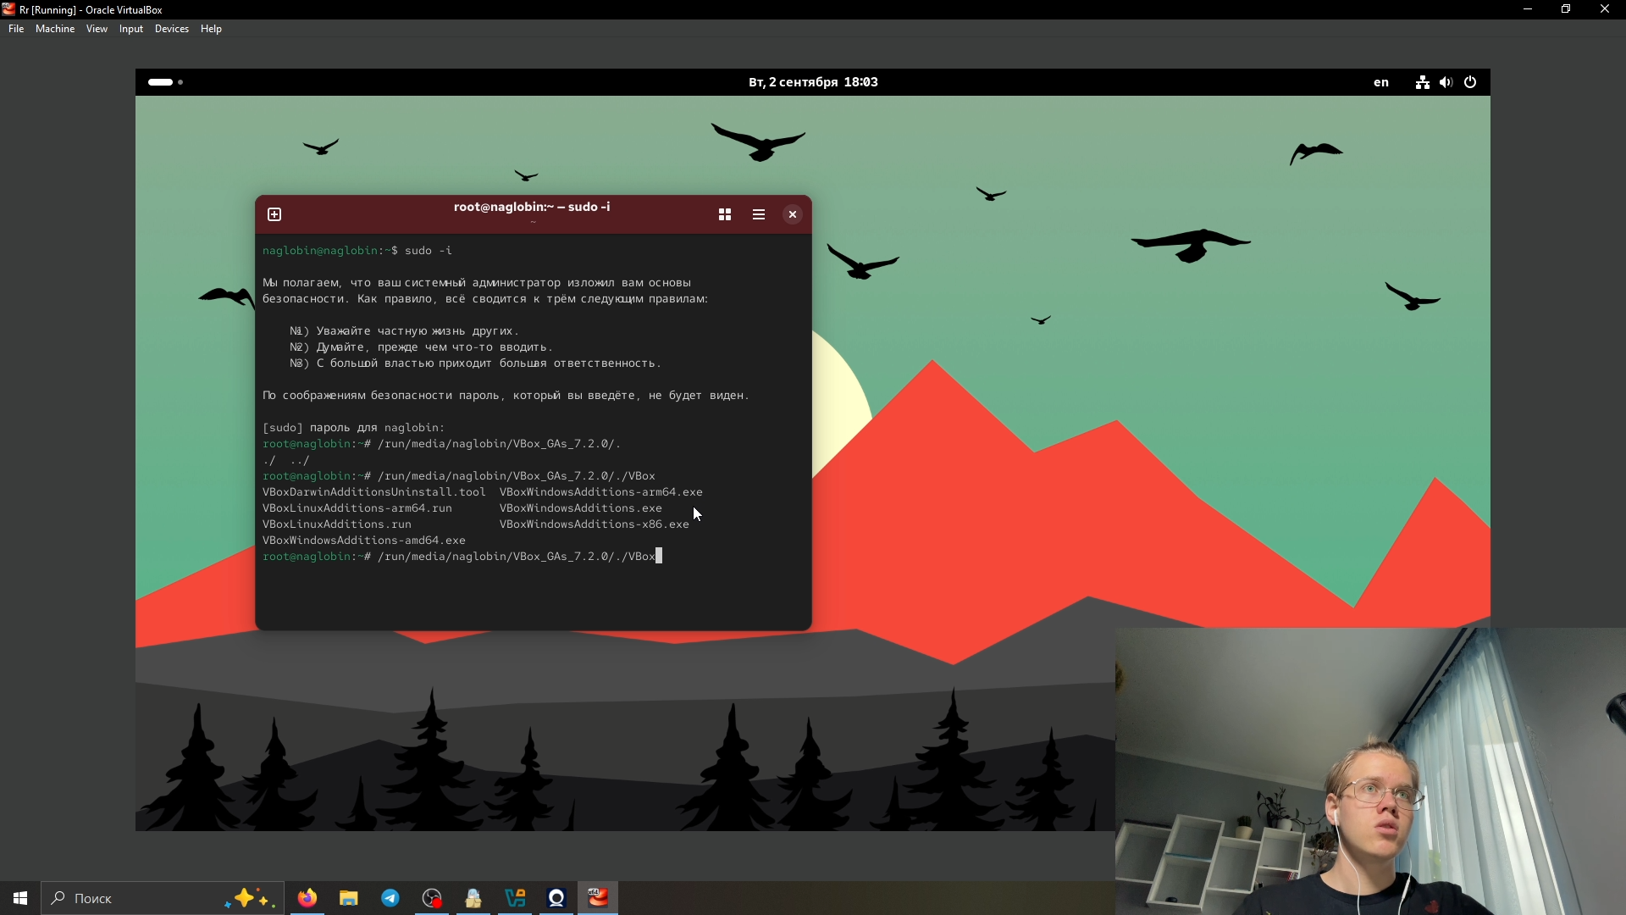

Рис. 9: 9

* перезагружаем систему рис. (10).

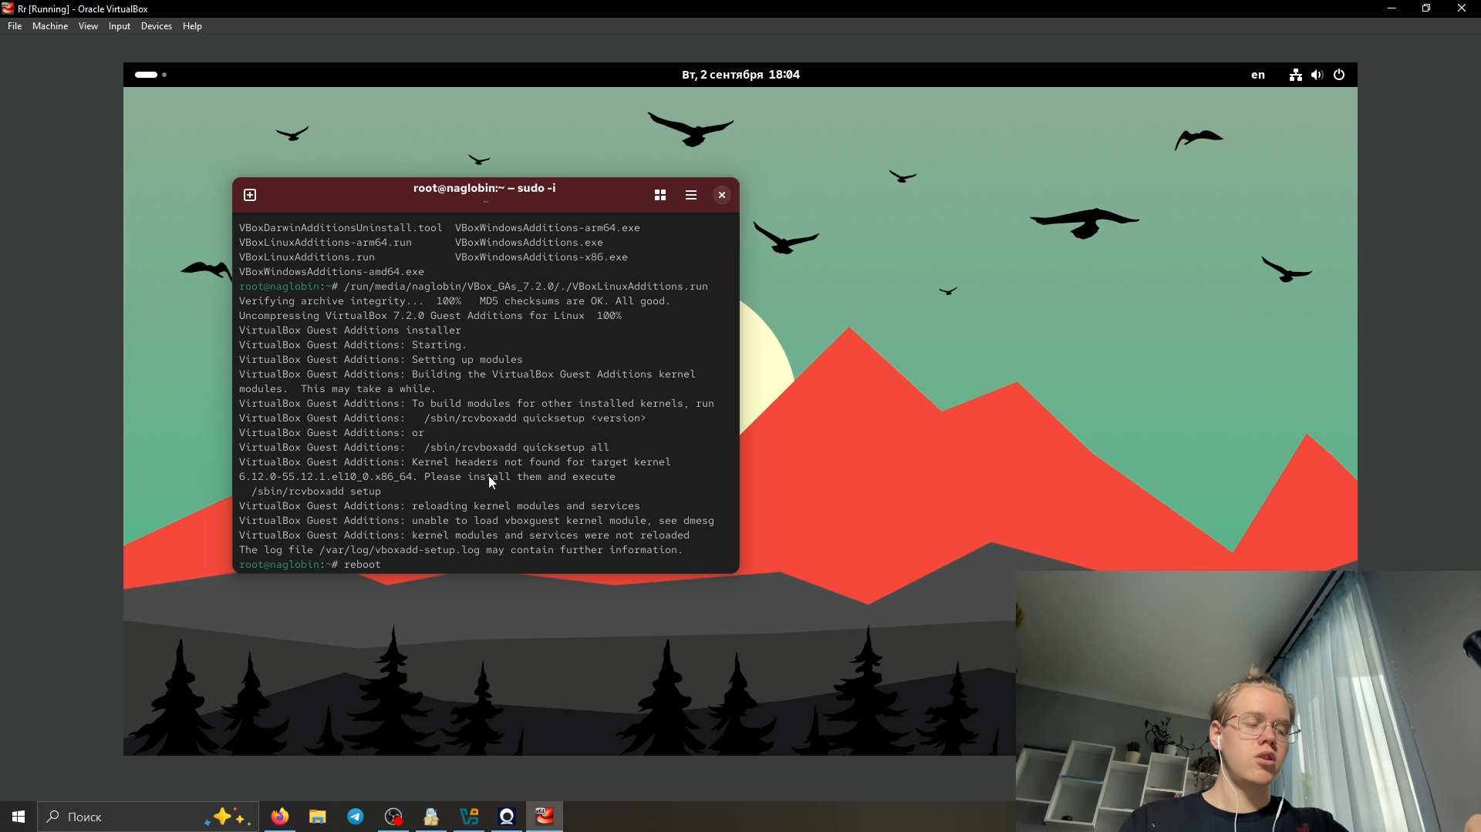

Рис. 10: 10

# 8 домашнее задание

1. Версия ядра Linux (Linux version). рис. (11).

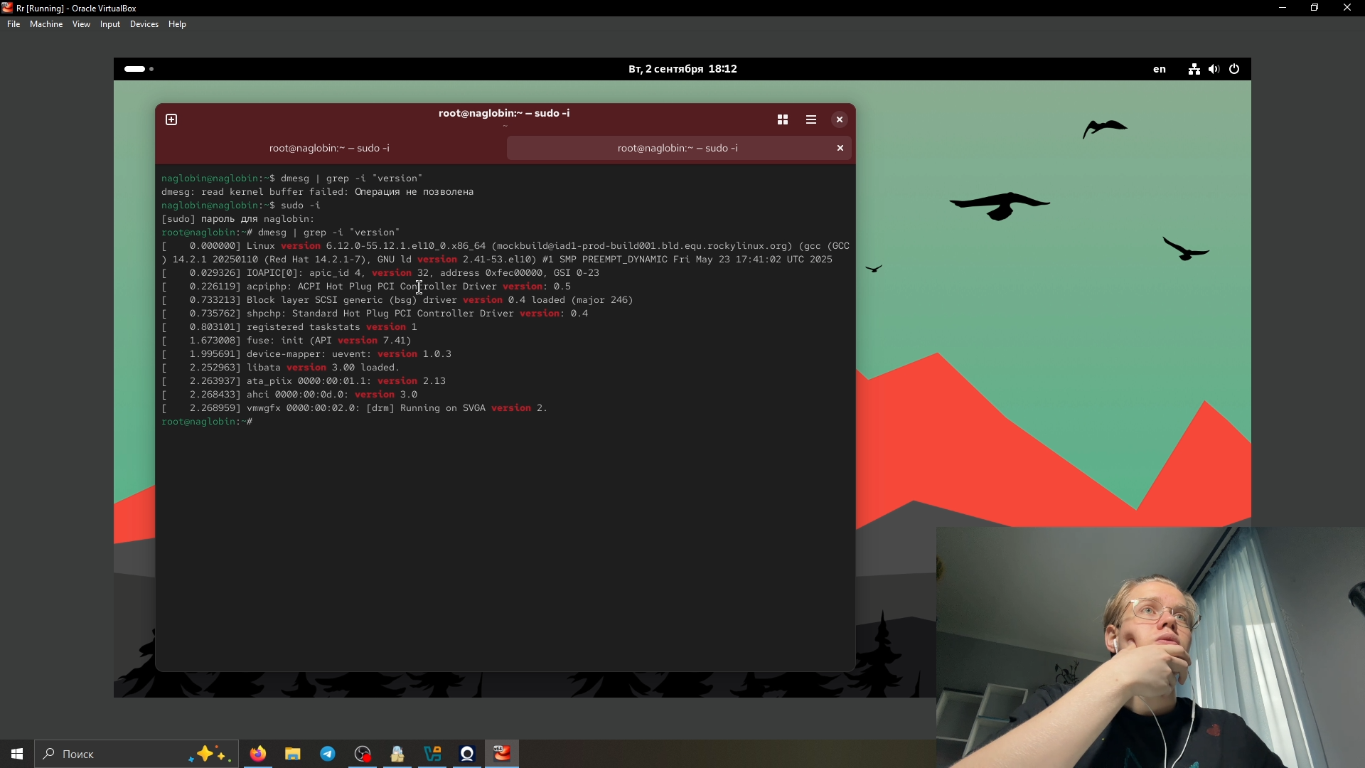

Рис. 11: 11

1. Частота процессора (Detected Mhz processor). рис. (12).

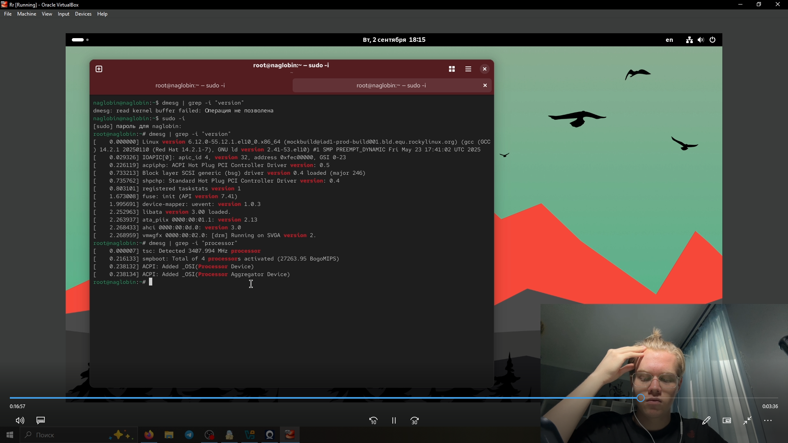

Рис. 12: 12

1. Модель процессора (CPU0). рис. (13).

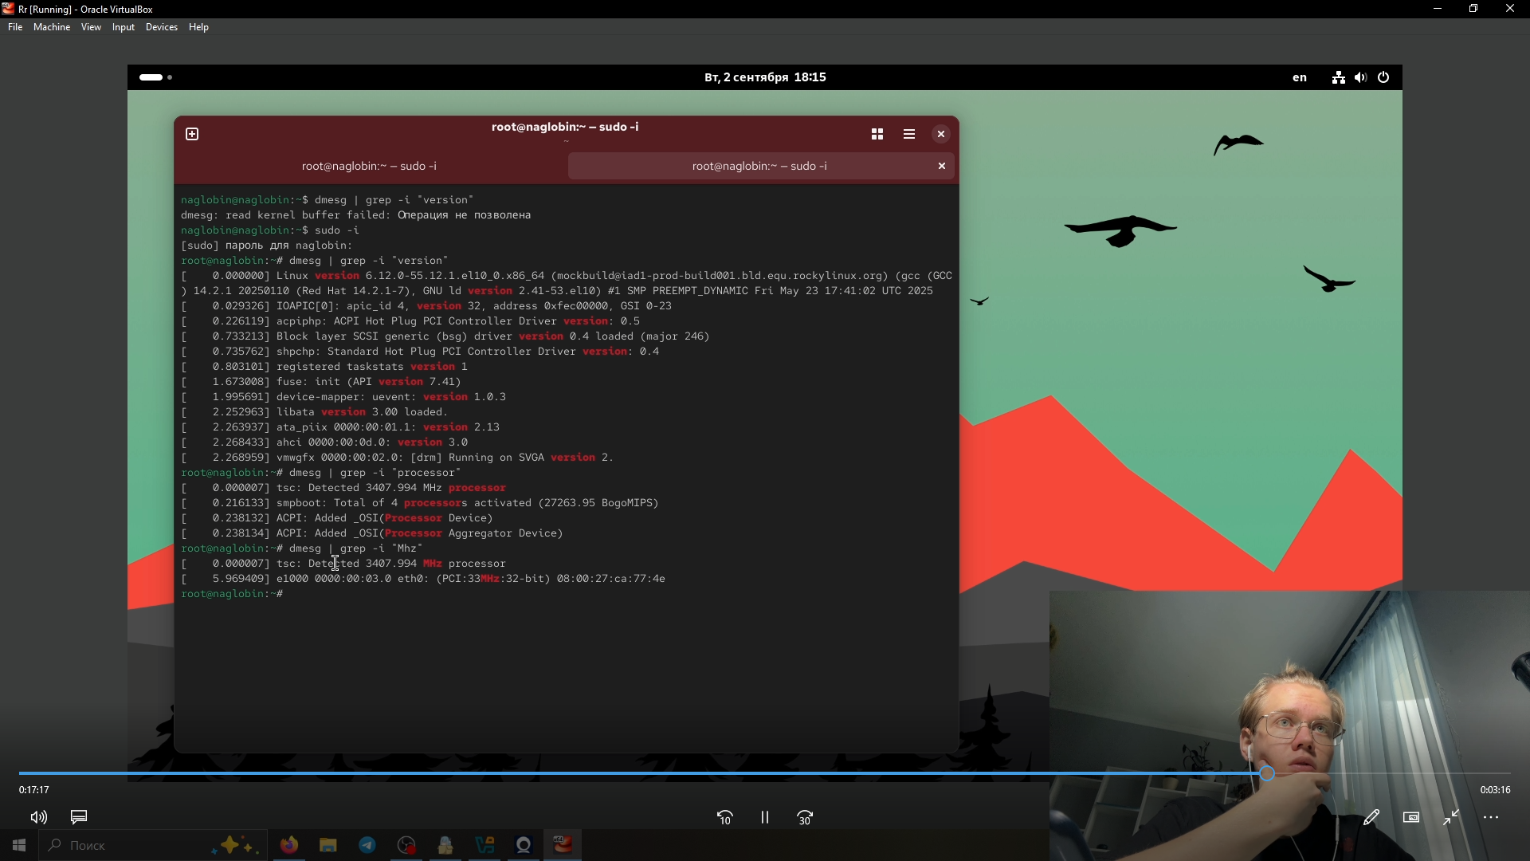

Рис. 13: 13

1. Объем доступной оперативной памяти (Memory available). рис. (14).

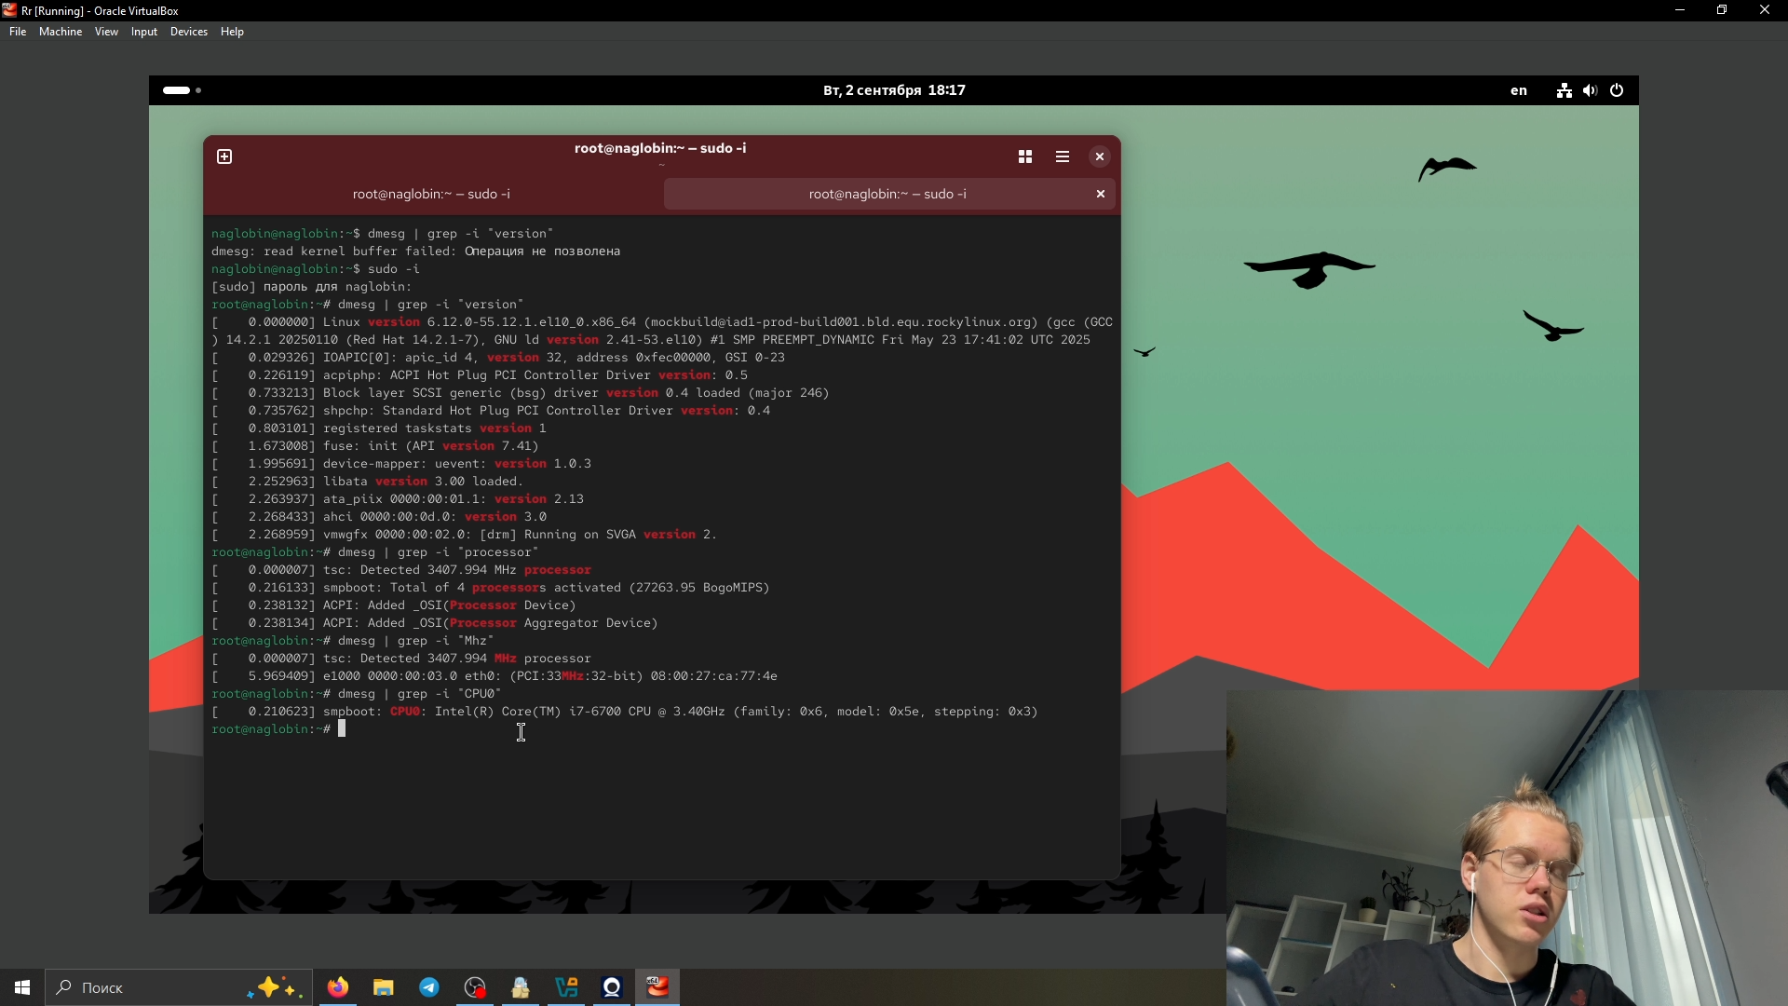

Рис. 14: 14

1. Тип обнаруженного гипервизора (Hypervisor detected). рис. (15).

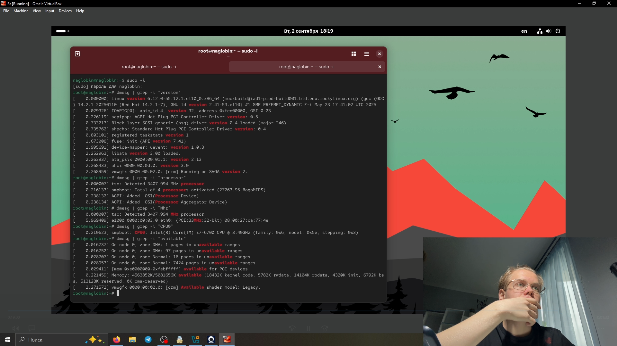

Рис. 15: 15

1. Тип файловой системы корневого раздела. рис. (17).

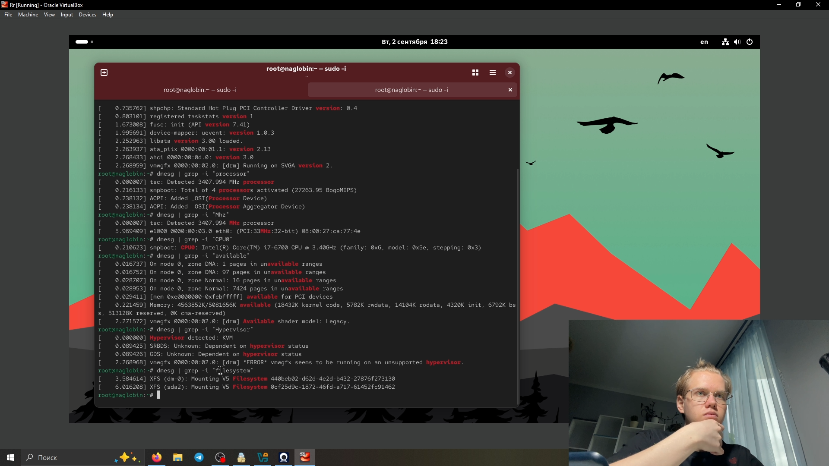

Рис. 16: 16

1. Последовательность монтирования файловых систем. рис. (17).



Рис. 17: 17

# 9 Контрольные вопросы

1. Укажите команды терминала и приведите примеры:

* Для получения справки по команде: man –help
* Для перемещения по файловой системе: cd cd ..
* Для просмотра содержимого каталога: ls ls -l
* Для определения объёма каталога: du -sh
* Для создания / удаления каталогов / файлов: mkdir rm -r touch rm
* Для задания определённых прав на файл / каталог: chmod chown :
* Для просмотра истории команд: history

1. Какую информацию содержит учётная запись пользователя? Какие команды позволяют посмотреть информацию о пользователе?

Учётная запись пользователя содержит:

* Имя пользователя (login)
* Уникальный идентификатор (UID)
* Группу (GID)
* Домашний каталог
* Оболочку (shell)
* Хеш пароля (в теневом файле)

Команды для просмотра:

id whoami getent passwd

1. Что такое файловая система? Примеры с краткой характеристикой:

Файловая система — это способ организации, хранения и управления данными на носителе информации.

Примеры:

* ext4 — распространённая в Linux, поддерживает большие объёмы, журнальная.
* xfs — высокопроизводительная, хороша для больших файлов.
* NTFS — используется в Windows, поддерживает большие файлы и права доступа.
* FAT32 — простая и кроссплатформенная, но ограничена по размеру файлов (до 4 ГБ).

1. Как посмотреть, какие файловые системы подмонтированы в ОС?

Команды:

mount df -h lsblk -f cat /etc/mtab

1. Как удалить зависший процесс?

Сначала нужно узнать PID (идентификатор процесса):

kill kill -9

# 10 Выводы

В ходе лабораторной работы была установлена и настроена операционная система Rocky Linux в виртуальной машине VirtualBox. Проведена настройка параметров оборудования, установка необходимых компонентов, создание пользователя и конфигурация системы согласно требованиям. Дополнительно получена системная информация с помощью команды dmesg.